Alvin Wan

Alvin.Wan.CN@hotmail.com

RHEL 7 PASSWword break

Alvin Wan

Press ‘e’ to edit the selected item.

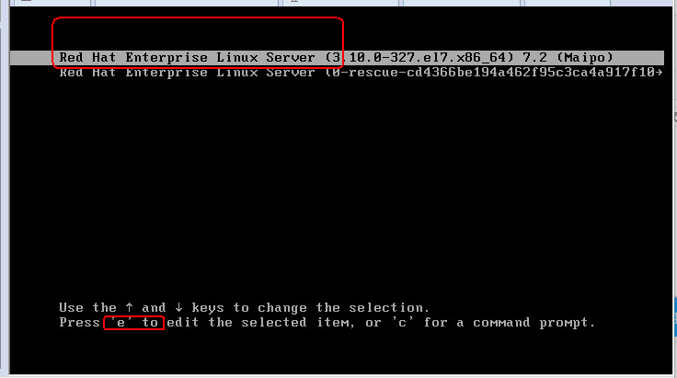

删除这一行 ro后面的全部内容。

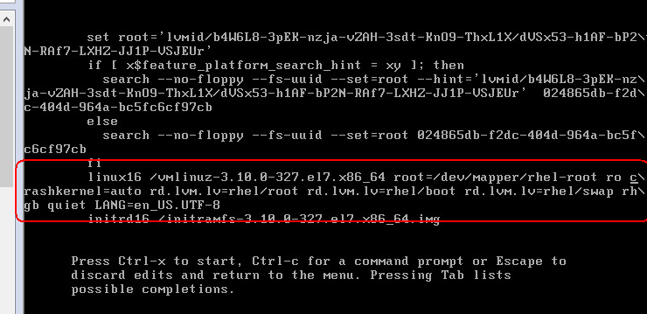

删掉ro后面的全部内容后，加上rd.break，然后按ctrl+x

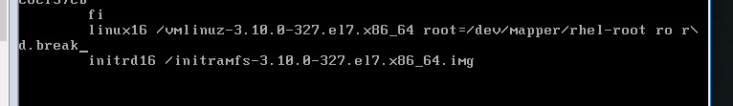

然后我们就进入到这样一个系统中了，这是一个存在于内存中的一个非常小的系统。

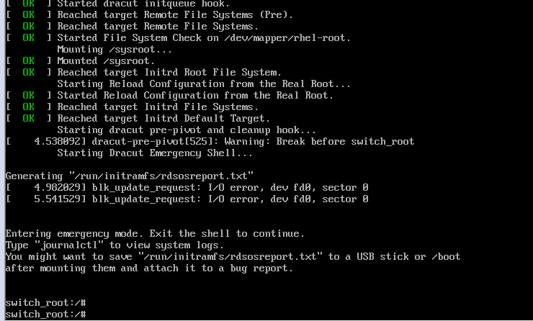

这个时候，我们是磁盘的root分区是被挂载在/sysroot 下的，而且是只读模式。

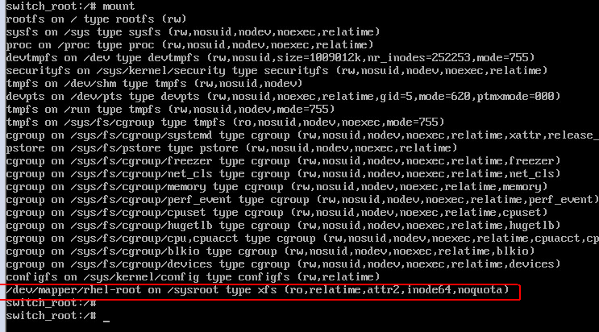

我们我们先重启挂载下？sysroot,让它成功可以写的。



然后将/sysroot 作为我们的根目录，执行chroot /sysroot

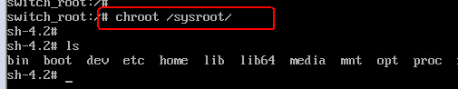

然后修改密码，这里我修改了两个密码，执行执行passwd修改root密码、执行passwd alvin修改alvin的密码。

然后我们要执行一条特别重要的命令，因为SELinux的原因，该命令必须被执行，否则重启之后会进不去系统，

# touch /.autorelabel



然后就可以退出了，

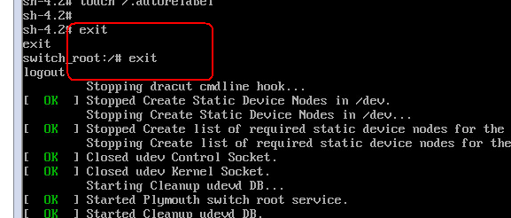

然后就可以去登录了。

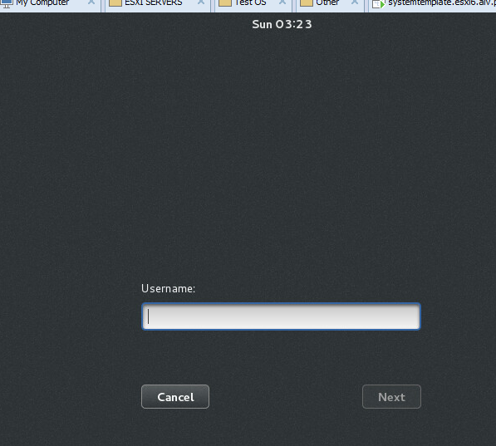

使用刚才修改的密码，成功登录，没有任何问题，

